Муниципальное автономное дошкольное образовательное учреждение
детский сад комбинированного вида № 385
городского округа Самара

«Знакомство с космосом»

Образовательный маршрут для организации совместной деятельности дошкольников с родителями в сети Интернет.

Автор: воспитатель Ильметева Ольга Александровна

Актуальность

Освоение космического пространства помогает проникнуть нам в загадочный мир Вселенной, позволяет познать его устройство и получить новые знания о нашей планете. Самара исторически является одним из центров развития космонавтики. Здесь много промышленных предприятий, работающих на авиацию и космонавтику: «ЦСКБ-Прогресс», ОАО «Кузнецов» и другие. Специалисты наших конструкторских бюро и заводов изготавливают лучшие ракетные двигатели, и этот факт признан представителями космической отрасли США и Европы. На сегодняшний день три самарца побывали в космосе. В городе много мест, которые неразрывно связаны с космической отраслью, космонавтами. Популярный музей «Самара космическая» и музей авиации и космонавтики СГАУ. Самарцы гордятся своим вкладом в освоение космоса. Всё это является богатым материалом для воспитания познавательного интереса к развитию космонавтики, уважения и гордости к истории города, к труду земляков.

Цели и задачи:

Цель: расширить представления детей о планетах, космосе, построение ракет и двигателей.
  - Задачи: - закрепление названия планет;
  - развитие фантазии, воображения;
  - вызвать у детей эмоциональное удовольствие от деятельности; активизировать воображение детей;

  - сформировать элементарные представления о космосе и космическом пространстве;

Уважаемые родители!
Давайте вместе развивать в детях гордость за нашу страну, за любимый город и воспитывать любовь к звездному небу.
Звездное небо всегда манило своей таинственностью и привлекательностью. Люди мечтали узнать как можно больше о космосе, планетах, звездах. Благодаря нашей стране весь мир узнал и узнает по сегодняшний день о космосе.
Первый искусственный спутник Земли запущен на орбиту в нашей стране в октябре 1957 года.
12 апреля 1961 года наш космонавт Юрий Алексеевич Гагарин стал первым человеком полетевшим в космос. Полет вокруг Земли длился 108 минут.
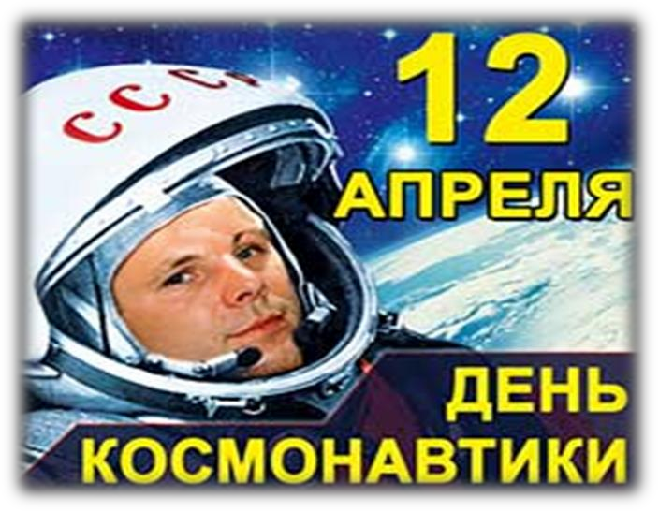
В нашем родном городе создают двигатели для самолетов и ракет.

Вечер первый. «Отгадывание загадок и просмотр
мульфильма о планетах»

Итак, как же донести всю информацию до наших детей? Хорошо если родители читают книги о космосе, смотрят познавательные фильмы, рассматривают глобус и разгадывают загадки. Предлагаю вашему вниманию некоторые из них:

http://deti-i-vnuki.ru/zagadki-dlya-detey-o-kosmose/

Солнце занимает первое место по размерам в нашей системе. Более того, его масса представляет 99.8% массы всей системы. Благодаря его свету и теплу на нашей планете появилась жизнь.
Внутренняя система
Здесь расположилось 4 планеты: Меркурий, Венера, Земля и Марс. Они похожи по составу (железо и камень) и размеру, поэтому называются планетами земного типа. У Земли один спутник, а у Марса – два (Деймос и Фобос).
Внешняя система
Сюда входят Юпитер, Сатурн, Уран и Нептун. Это огромнейшие миры с толстыми газовыми слоями. Важно объяснить для самых маленьких детей, что практически вся их масса представлена водородом и гелием, из-за чего они по составу напоминают Солнце. Под этими слоями нет твердой поверхности, хотя может быть существует скалистое ядро. Вокруг них есть кольца из камней и льдов (самые известные у Сатурна).

https://www.youtube.com/watch?v=ynIgI8fu0Dg

Вечер второй « Учим считалку».

Предлагаю вам выучить с детьми считалку: По порядку все планеты назовёт любой из нас: Раз — Меркурий,
Два — Венера, Три — Земля, Четыре — Марс.
Пять — Юпитер, Шесть — Сатурн, Семь — Уран,
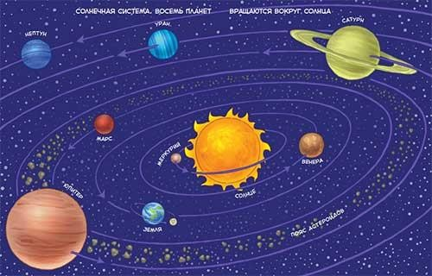
За ним — Нептун. Он восьмым идёт по счёту.
А за ним уже, потом, И девятая планета
Под названием Плутон.

Вечер третий «Юрий Гагарин. Как это было»
К сожалению не все знают о том
дне, когда первый космонавт в мире Юрий Гагарин полетел в космос. Это был выдающийся человек,
Герой и символ новой космической эры.
«Он сказал: «Поехали!» Он взмахнул рукой.
Словно вдоль по Питерской, Пронёсся над Землёй…»
Перейдя по ссылке мы узнаем много нового.
http://detskiychas.ru/prazdniki/den_kosmonavtiki/o_1m_polete_v_kosmos/
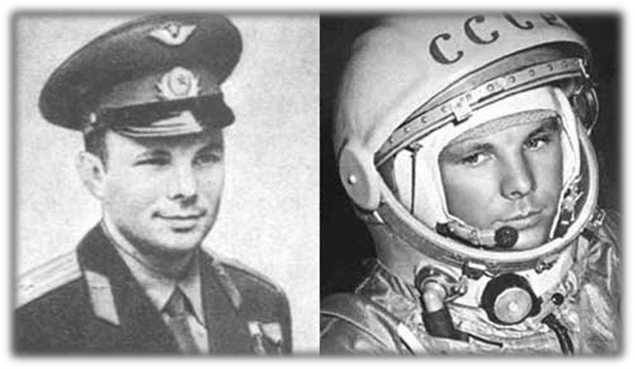

Вечер четвертый. « Знакомство с заводом «Кузнецов».

Наш завод- ПАО «Кузнецов» входит в состав Объединенной двигателестроительной корпорации. Является ведущим предприятием в России по разработке, производству, техническому сопровождению в эксплуатации и ремонту газотурбинных авиационных, жидкостных ракетных двигателей, газотурбинных установок для наземного использования в газовой отрасли, энергетике. В октябре 1941 года завод был эвакуирован в город Куйбышев на территорию строившегося завода №337.
В годы Великой Отечественной войны (с 1941 по 1945 гг.) было выпущено более 43 тысяч двигателей.
Космическая страница в истории предприятия была открыта в конце 1957 года, сразу после запуска первого искусственного спутника Земли. В 1960 – 1980-е годы коллектив предприятия участвовал в создании сверхзвукового пассажирского самолёта Ту-144 ОКБ А.Н. Туполева.
В феврале и марте 2014 года успешно завершены работы по модулю горелочного устройства МГУ-Олимп.
7 февраля 2014 года на олимпийском стадионе «Фишт» в г. Сочи состоялось торжественное открытие XXII Олимпийских зимних Игр. 17 суток в Сочи непрерывно горел Олимпийский огонь.

Вечер пятый. «Виртуальное посещение музея».

В нашем родном и любимом городе Самара, есть замечательный музейно- выставочный центр «Самара – космическая». Советую посетить его вместе с вашими детьми. Официальное открытие музея «Самара Космическая» состоялось 12 апреля 2001 года, в год 45-летия самарского космического машиностроения.

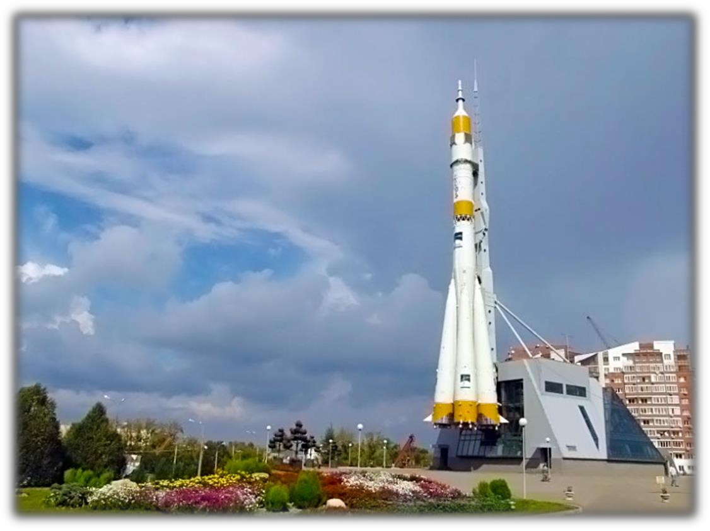
http://samaracosmos.ru/about.html

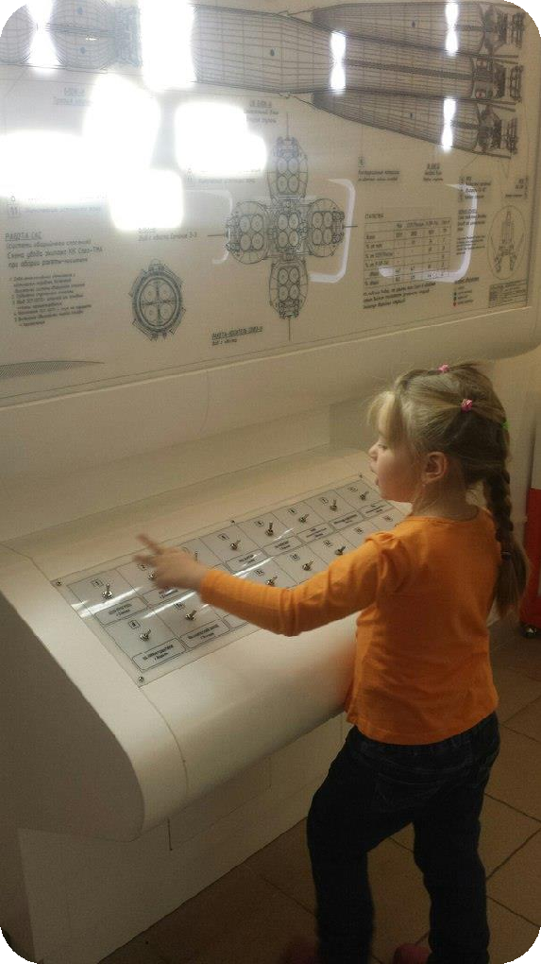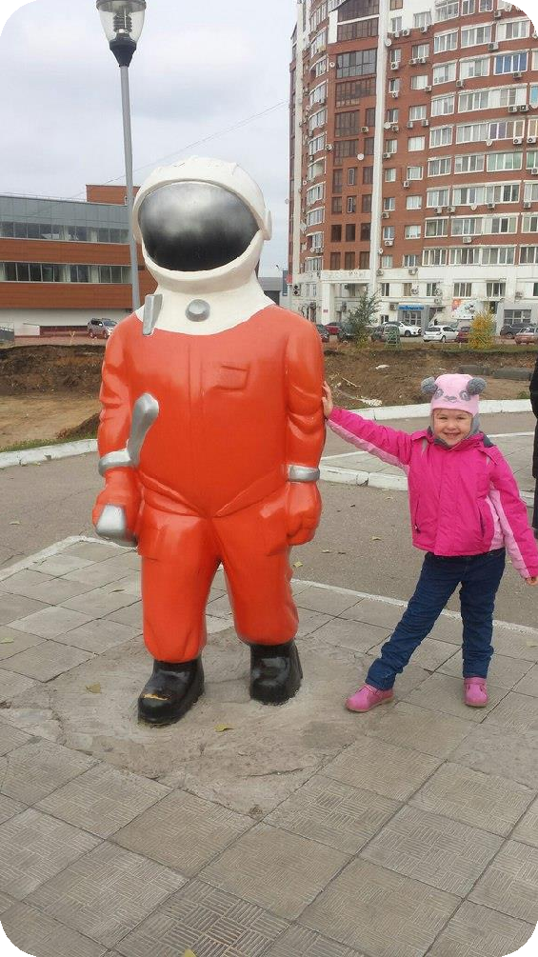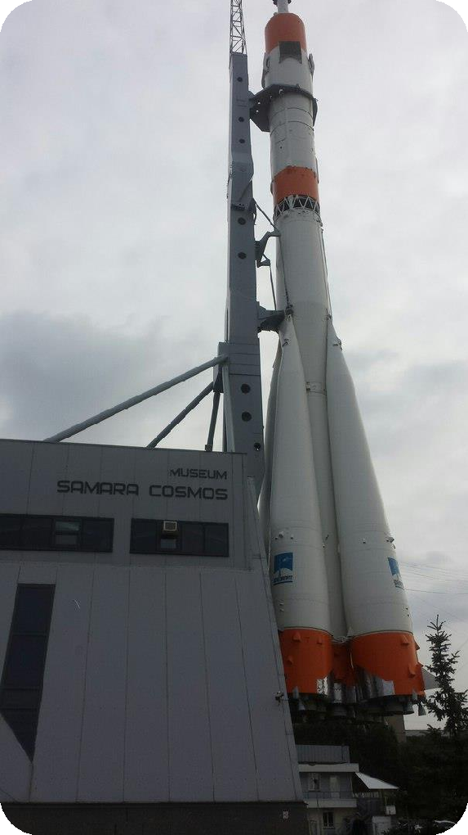

Итак, уважаемые родители, образовательный маршрут подошел к концу. В наше время в просторах Интернета есть не менее интересная информация, которая поможет Вам и вашему ребенку больше узнавать о нашей стране, героях и изобретениях. В Ваших руках эрудиция и образование Вашего взрослеющего малыша!
Спасибо за внимание!

